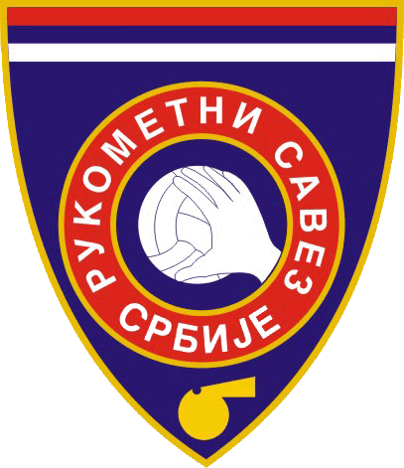 | РУКОМЕТНИ САВЕЗ СРБИЈЕ  ЗАЈЕДНИЦА СУДИЈА И КОНТРОЛОРА  Управни одбор  Број: II-26/2021  Београд, 09.07.2021. год.

ДНЕВНИ РЕД

друге редовне седнице Управног одбора Заједнице судија и контролора РСС, која се одржава у среду, 14. јула са почетком од 17 сати, просторије РСС (Тошин бунар 272)

- Усвајање записника са прве електронске седнице Управног одбора
- Организација летњег едукативног кампа перспективних судија, у периоду од 19-22. августа 2021. године у Крагујевцу
- Организација редовног јесењег семинара судија и контролора Супер А и Супер Б рукометне лиге, у периоду од 3-5. септембра 2021. године у Крагујевцу
- Предлог листа судија и контролора за такмичарску 2021/2022. годину
- Пошта, разно

УПРАВНИ ОДБОР ЗАЈЕДНИЦЕ СУДИЈА И КОНТРОЛОРА РСС
Председница
Бранка Марић, с.р.

